Huurovereenkomst

www.scoutingdelier.nl
www.facebook.com/scoutingdelier

Scouting De Lier
Correspondentieadres verhuur
Noordlierweg 40A
2678LV De Lier
Locatie Blokhut
Chrysant 17
2678 PA De Lier
NL64 RABO 0 103 4640 50
R.D. Meijer
STICHTING SCOUTING DE LIER

Ondergetekenden:

Naam verhuurder:
Scouting De Lier
Chrysant 17
2678 PA De Lier
Naam huurder:
Naam: ..............................................................
Contactpersoon: ..............................................................
Adres: ..............................................................
Woonplaats: ..............................................................
Telefoonnummer: ..............................................................
E-mailadres: ..............................................................

Verklaren een huurovereenkomst aan te gaan voor de periode van:
........................................... t/m ................................................
voor de verhuur van de blokhut aan de Chrysant 17 in De Lier.

Huurprijs: €6,00 x Aantal personen x Aantal nachten = € …
Afval en G/W/L: €20,00 x aantal nachten € …
Borg: € 100,-
---------------- +
Totaal € ......

Ter bevestiging van de huur dient de totale huurprijs overgemaakt te worden op onze bankrekening:
NL64 RABO 0103 4640 50 t.n.v. R.D. Meijer STICHTING SCOUTING DE LIER,
onder vermelding van naam en data van verhuur.

De huurder verklaart hierbij dat hij/zij kennis heeft genomen van de in het bijgevoegde huurreglement opgenomen voorwaarden en regels.

Datum van ondertekening:

Handtekening verhuurder: Handtekening huurder:
Tom Buitelaar
Scouting De Lier

E-mail: verhuur@scoutingdelier.nl

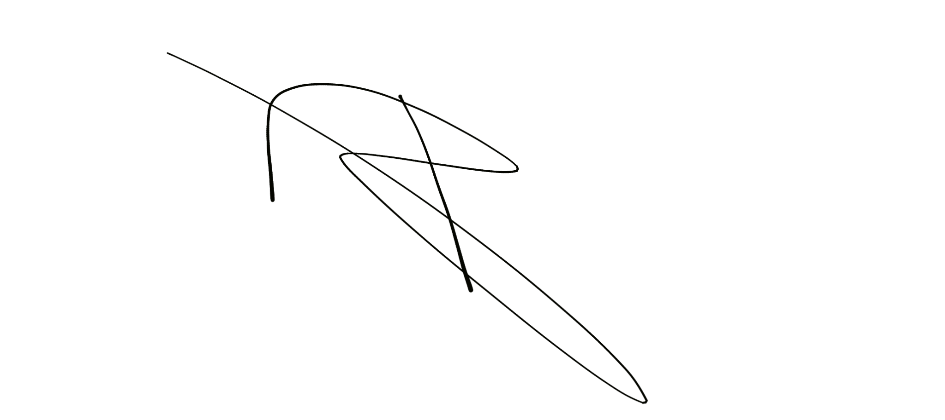

Huurreglement

Beste huurder, welkom bij Scouting De Lier. Onze blokhut ligt midden in het dorp De Lier en is gelegen aan de Lee. Alle informatie over onze blokhut en de regels die voor de huur gelden bevinden zich in het dit huurreglement.

De blokhut:

Inrichting blokhut
Onze blokhut bestaat uit meerdere lokalen en kamers. De onderstaande lokalen en kamers zijn beschikbaar bij de huur van onze blokhut.
Scoutslokaal: 46 m² * in de maanden juni t/m augustus is dit lokaal niet beschikbaar voor verhuur
Estalokaal: 40 m²
Beverlokaal: 41 m²
Zeeverkennerlokaal: 37 m²
Keuken: 11 m²
Leidingkamer: 15 m²
Vergaderkamer: 11 m²

Naast de lokalen en kamers beschikt de blokhut over drie toiletten, waarvan één invalidetoilet, en één douche. Ook is er op de begane grond een pantry aanwezig met wasbak en kraan. In het invalidentoilet bevindt zich ook een grote wasbak met drie kranen.
Een plattegrond van de blokhut bevindt zich onderaan dit document.

Scouting De Lier opkomsttijden tijdens weekenden
Op zaterdagmiddag draait Scouting De Lier met meerdere groepen opkomsten. Deze gaan tijdens de verhuur van de blokhut gewoon door. Tijdens deze opkomsten wordt van de huurders verwacht de blokhut te verlaten, zodat onze eigen groepen minimaal hinder hebben van de huurders. Alle spullen moeten worden opgeslagen in één lokaal.

De opkomsttijden zijn: zaterdag van 13:00 tot 17:00 uur.

Inventaris keuken
Onze keuken bevindt zich op de eerste verdieping. Er is keukeninventaris aanwezig voor 20 personen. Voor grote groepen adviseren wij zelf extra inventaris mee te nemen.

Tafels en stoelen
In de blokhut zijn geen tafels en stoelen aanwezig. In overleg kan gekeken worden of er scoutingtafels met bijbehorende banken voor de huurders beschikbaar zijn.

Brievenbus
Er is geen brievenbus aanwezig bij de blokhut. Het is dus niet mogelijk om als huurders post te ontvangen. Mochten de huurders toch post willen ontvangen dan is het in overleg mogelijk de post bij één van de leden te laten bezorgen.

Stamlokaal
De leiding van Scouting De Lier heeft een eigen stamlokaal, deze is niet beschikbaar voor verhuur. Het stamlokaal kan tijdens de huurperiode in gebruik zijn door onze eigen leden. De leden zijn ervan op de hoogte dat de blokhut verhuurd is en houden hier zoveel mogelijk rekening mee. Mochten er toch klachten zijn over de aanwezige leden, neem dan contact op met de verhuurders.

De huurkosten:

Weekendverhuur
Wilt u onze blokhut voor een weekendje huren dan betreft dit de periode van vrijdagavond 20:30 uur tot en met zondagmiddag 16:00 uur. U dient op vrijdagavond voor 22:00 uur aan te komen. Later aankomen is niet mogelijk i.v.m. geluidsoverlast voor de omwonende.

Wilt u onze blokhut in het weekend voor één nachtje huren dan kan dat alleen voor de periode van zaterdagavond 18:00 uur tot zondagmiddag 16:00 uur. Wilt u de blokhut op zaterdag toch eerder dan 18:00 uur huren dan dient u voor twee nachten te betalen. Ook voor zaterdagavond geldt dat u voor 22:00 uur aanwezig dient te zijn. Later aankomen is niet mogelijk i.v.m. geluidsoverlast voor de omwonende.

Andere aankomst- en vertrektijden zijn mogelijk na overleg met de verhuurders.

De huurprijs
De blokhut is te huur voor € 6,00 per persoon per nacht met een minimum van € 120,- per nacht (20 personen). Voor het afvoeren van het restafval en GWL wordt €20,- per nacht gerekend.
Bovenmatig gebruik (meer dan 20% extra verbruik) zal achteraf in rekening gebracht worden.

De waarborgsom en huurprijs dient overgemaakt te worden op onze bankrekening.
NL64 RABO 0103 4640 t.n.v. R.D. Meijer STICHTING SCOUTING DE LIER,
onder vermelding van naam en data van verhuur.
De huur dient één maand voor aanvang overgemaakt te worden.

De huurovereenkomst
Deze huurovereenkomst dient voor aanvang van de verhuurperiode te zijn ondertekend en teruggestuurd. Zonder een getekende huurovereenkomst is er geen huur mogelijk.

Waarborgsom
Wij vragen een waarborgsom van € 100,-. Dit bedrag dient te worden overgemaakt op bovenstaand bankrekeningnummer. Pas na het overmaken van de waarborgsom en het tekenen van de huurovereenkomst is de huur bevestigd.

Terugstorten Waarborgsom
Aan het einde van de verhuurperiode loopt de verhuurder samen met de huurder de blokhut door.
Indien er geen schade aan de blokhut en/of inventaris is geconstateerd en indien de huurder ook aan de overige verplichtingen uit het huurreglement heeft voldaan, zal de waarborgsom binnen 14 dagen worden teruggestort.

Annuleringsclausule
Bij annulering binnen één maand voor aanvang van de huurperiode is de totale huursom verschuldigd.

Gebruik van gas, water en elektra
Normaal gebruik van gas, water en elektra zijn bij de huurprijs inbegrepen. Bovenmatig gebruik (meer dan 20% extra verbruik) zal achteraf in rekening gebracht worden.

Afspraken:

Aansprakelijkheid voor schade
Schade ontstaan aan het terrein, de blokhut of de inventaris dient de huurder direct te melden aan de verhuurder. Eventuele schade kan verrekend worden met de borg. Schade veroorzaakt door de huurder zal altijd op de huurder verhaald worden, ook als de kosten boven de borg uitstijgen.

Noodverlichting
Het is verboden om de noodverlichting in de blokhut uit te schakelen of af te dekken. Eventuele boetes van de brandweer bij het uitschakelen of afdekken van deze verlichting, worden bij de huurder in rekening gebracht.

Roken
In de blokhut mag niet gerookt worden. Indien dit toch wordt geconstateerd wordt de borg ingehouden.

Frituren
Om veiligheidsredenen is het niet toegestaan te frituren in de blokhut.

Slapen
Slapen is alleen toegestaan op de begane grond. De brandweer houdt geen rekening met slapers op de eerste verdieping.

Kamperen
Kamperen rondom de blokhut is niet toegestaan. Hier hebben wij geen vergunning voor.

Parkeren
Parkeren voor de blokhut is niet toegestaan. Parkeren kan aan de straatkant van de blokhut of op het parkeerterrein van de nabijgelegen woonwijk.

Stookvergunning
Het is niet toegestaan een kampvuur te maken rondom en in de blokhut.

Geluidsoverlast
Houd rekening met omwonende. Zowel binnen als buiten zijn geluidsinstallaties niet toegestaan. Daarnaast moet het na 23.00 uur rustig zijn op het scoutingterrein.

Klachten van de omwonende over geluidsoverlast resulteert in het inhouden van de borg.

Bij ernstige overtredingen van de regels behoudt de verhuurder het recht om het huurcontract op elk moment te beëindigen.

Einde huurperiode:

Schoonmaak
De blokhut dient schoon achtergelaten te worden. Dit betekent dat de lokalen en gang geveegd en gedweild zijn. De toiletten en douche moeten schoon zijn en al het afval moet in de groen met witte container gedeponeerd worden. Er mogen geen etensresten achterblijven.
Na de verhuur wordt er gekeken of de blokhut schoon is achtergelaten. Als blijkt dat dit niet het geval is, dan worden de schoonmaakkosten ingehouden op de waarborgsom.

Afval
In de blokhut staan prullenbakken. Deze zijn bedoeld voor restafval en moeten na de huur voorzien zijn van een lege vuilniszak. De volle vuilniszakken kunnen in de groen met witte container gedeponeerd worden. Voor het karton hebben we een aparte papiercontainer. Glaswerk mag niet in de containers en moeten door de huurders zelf naar de glasbak gebracht worden. Voor het afvoeren van het restafval wordt standaard €20,- per verhuur gerekend.

Sleutel
U krijgt één sleutel van de blokhut. Deze ontvangt u van de beheerder. Aan het einde van de verhuurperiode moet deze sleutel weer ingeleverd worden. Bij verlies of diefstal van de sleutel zal de waarborgsom niet worden teruggestort.

Bijlage:
Begane grond:

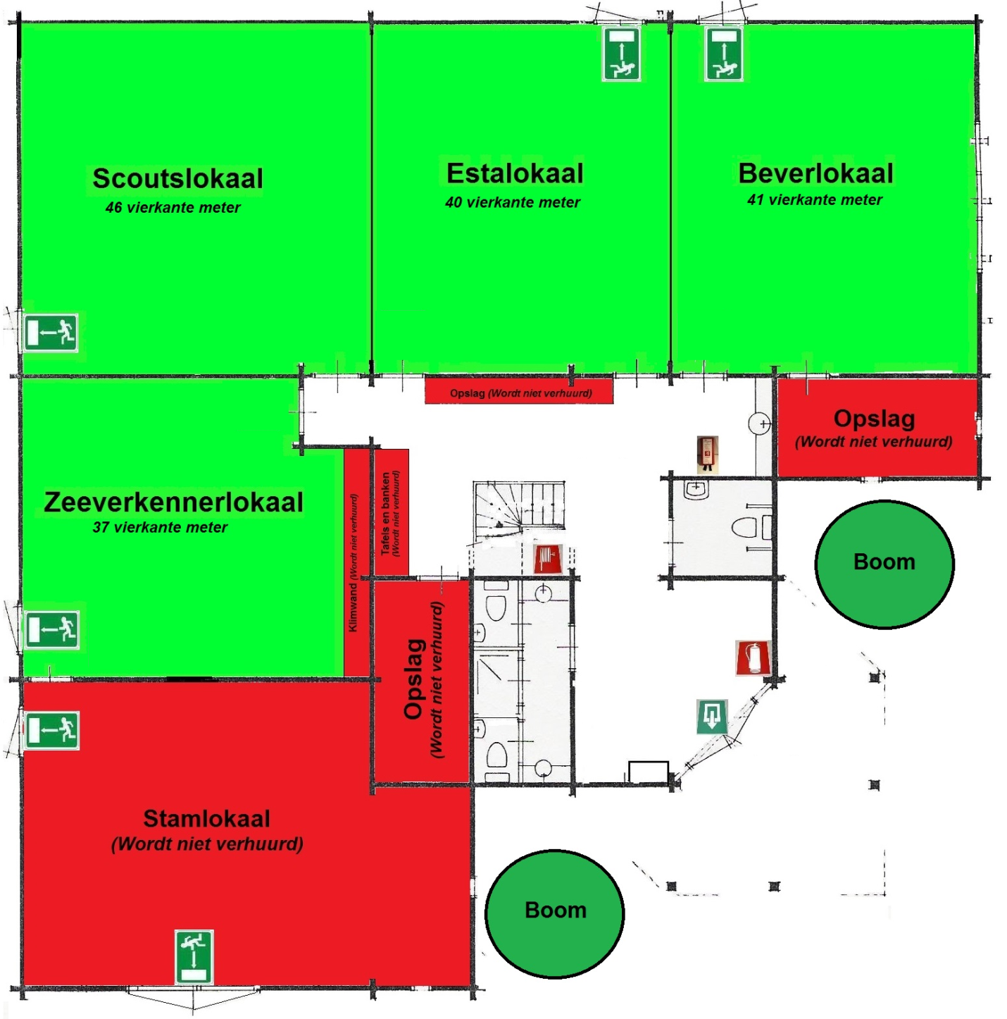

1ste verdieping:
